Техника плавания брасом, ее основы
Технику плавания брассом можно разделить на три основных фазы:
- предварительную,
- главную
- и заключительную.
При подготовке к первой фазе, тело пловца должно быть прямым, расположенным на поверхности воды, руки прямые, вытянуты вперед, голова находится под водой.
- Движение руками.
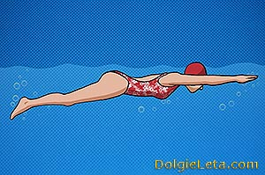Руки пловца вытянуты вперед, затем ладони разворачиваются в наружную сторону, и делается движение руками, при котором вода с помощью ладоней отталкивается назад, а движение рук останавливается на уровне плеч.
Затем, руки сгибаются в локтях перед собой и вытягиваются вперед, возвращаясь в первоначальное положение.
Все движения выполняются исключительно под водой.
- Движение ногами.
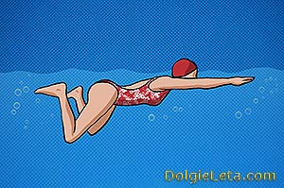В тот момент, когда делается гребок руками, ноги пловца подтягиваются к туловищу, сгибаясь в коленях. Ступни, при таком сгибании должны быть расставлены чуть шире, чем сами колени.
К тому моменту как руки у пловца вытягиваются вперед, делается сильный толчок ногами, тело при этом вытягивается и происходит плавное скольжение по поверхности воды.
- Движение телом.
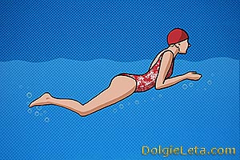В подготовительной фазе тело должно быть полностью вытянуто, в главной и заключительной фазе тело должно полностью содействовать движению рук и ног.
В то время как ноги подготавливаются к толчку, голова должна быть поднята на поверхность для вдоха. Голова повторяет движение позвоночника, чем облегчает процесс плавания.
Вдох необходимо делать ртом, а выдыхать одновременно с помощью рта и носа.
В заключающей фазе, когда руки возвращаются в начальную позицию, тело и голова снова выпрямляются, а лицо погружается в воду.

